**Hội thi giao lưu tiếng Việt cho trẻ mầm non**

**vùng dân tộc thiểu số cấp trường**

Ngày 25/02/2025 trường Mầm Non Hoa Hồng đã tổ chức thành công Hội thi giao lưu tiếng Việt cho trẻ mầm non vùng dân tộc thiểu số cấp trường, năm học 2024 - 2025. Hội thi là sân chơi bổ ích, đầy ý nghĩa, nhằm khích lệ và phát huy khả năng sử dụng tiếng Việt của các em nhỏ, đồng thời tạo cơ hội để giáo viên, học sinh giao lưu, học hỏi và thể hiện tài năng. Hội thi năm nay quy tụ 8 đội chơi đến từ 8 lớp khối lá – chồi trường mầm non Hoa Hồng với sự tham gia của 56 cô giáo và học sinh. Các đội đã trải qua ba phần thi hấp dẫn: Chào hỏi, Tài năng, và Chung sức.

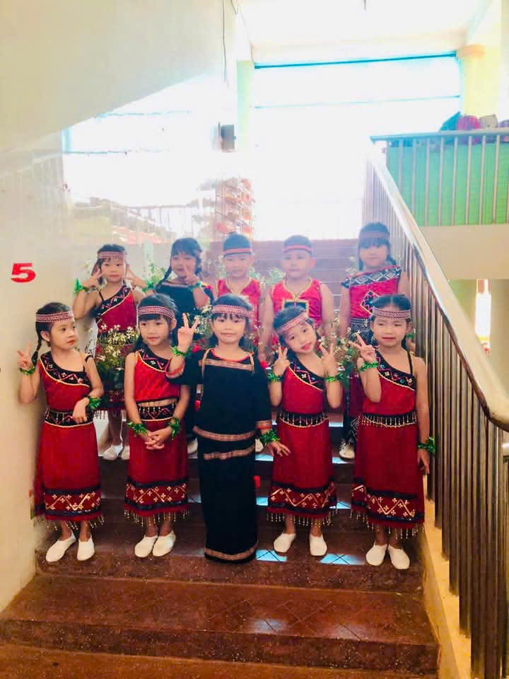

Phần thi Chào hỏi mở đầu đầy ấn tượng khi các đội giới thiệu về trường mình bằng những màn trình diễn sinh động, sáng tạo và đậm màu sắc văn hóa dân tộc. Các thí sinh trong đội sẽ thực hiện màn chào hỏi bằng tiếng Việt, giới thiệu tên, trường, và một số thông tin cá nhân khác. Đây là phần thi mang tính chất giao lưu, tạo không khí thân thiện, vui tươi cho các đội thi.

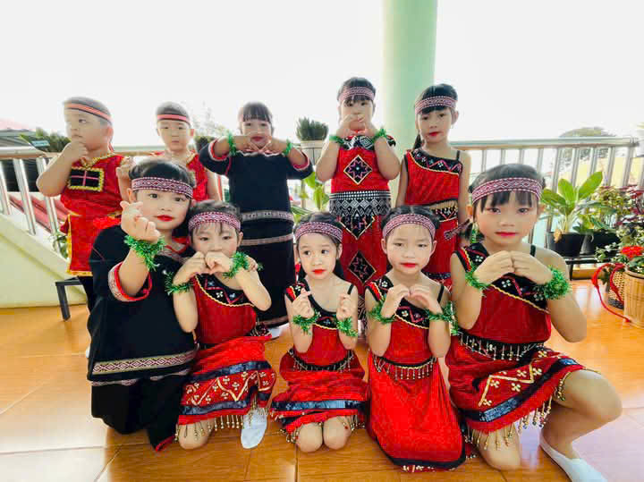

  Phần thi Tài năng là nơi các em nhỏ thỏa sức thể hiện khả năng nói tiếng Việt, sự sáng tạo, tài năng cá nhân và sự tự tin của mình qua các tiết mục như: đọc thơ, hát, múa, diễn kịch hoặc các hoạt động nghệ thuật khác bằng tiếng Việt. Những câu chuyện cảm động, lời thơ trong trẻo và những màn diễn xuất đáng yêu đã làm khán giả không ngừng vỗ tay tán thưởng.

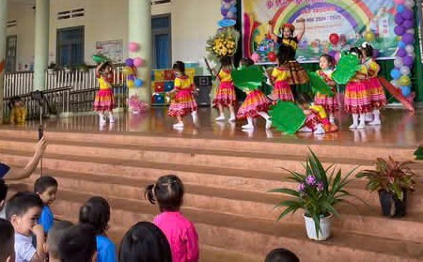

Theo đánh giá của Ban Tổ chức, để có được sự thành công của Hội thi phải kể đến kết quả của sự tập luyện, chuẩn bị chu đáo từ các đội thi. Sự nhiệt tình của các cô giáo, sự nỗ lực của các em học sinh, cùng sự cổ vũ nhiệt tình từ khán giả đã tạo nên một không khí sôi động, hào hứng xuyên suốt hội thi. Hội thi không chỉ là nơi tôn vinh sự cố gắng của các em nhỏ vùng dân tộc thiểu số trong việc học tiếng Việt, mà còn góp phần xây dựng tình yêu ngôn ngữ, văn hóa và sự tự tin cho các em trong giao tiếp. Đây là một hoạt động thiết thực, góp phần nâng cao chất lượng giáo dục của trường mầm non Hoa Hồng.

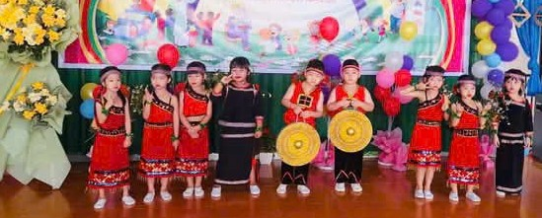

Kết thúc Hội thi, Ban tổ chức đã trao giải cho những đội thi có màn thể hiện xuất sắc qua từng phần thi và giải toàn đoàn cho các đơn vị, đồng thời gửi lời chúc mừng đến tất cả các đội vì tinh thần tham gia hết mình.